標準製剤との比較表（案）
ファモチジンOD錠20mg ｢TBP｣
 |  | 後 発 医 薬 品 | 標 準 製 剤
販売名² |  | ファモチジンOD錠20mg ｢TBP｣ | ガスターD錠20mg
会社名² |  | 扶桑薬品工業株式会社
薬価¹ |  | 10.40円/錠 | 13.40円/錠
薬価の差 |  | １錠 あたり 3.00円
薬効分類名² |  | H₂受容体拮抗剤
規制区分² |  | ―
組成・性状² | 有効成分 | 1錠中 日本薬局方 ファモチジン 20mg
組成・性状² | 添加物 | 結晶セルロース、乳糖水和物、ヒドロキシプロピルスターチ、カンテン末、ブドウ糖、炭酸水素ナトリウム、サッカリンナトリウム水和物、香料、軽質無水ケイ酸、ステアリン酸マグネシウム | エチルセルロース、セタノール、ラウリル硫酸ナトリウム、トリアセチン、β-シクロデキストリン、香料、D-マンニトール、アスパルテーム（L-フェニルアラニン化合物）、アメ粉、ステアリン酸カルシウム、l-メントール
組成・性状² | 製剤  の性状 | 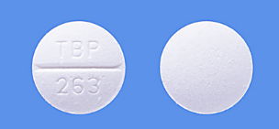
  性状 | 白色の口腔内崩壊錠
  直径 | 8.0ｍｍ
  厚さ | 3.1ｍｍ
  質量 | 約150ｍｇ
  識別ｺｰﾄﾞ | TBP263
  性状 | 口腔内崩壊錠 白色
  直径 | 8.5ｍｍ
  厚さ | 3.6ｍｍ
  質量 | 0.18ｇ
  識別ｺｰﾄﾞ
効能・効果²  用法・用量² |  | 【標準製剤と同じ】  ○胃潰瘍、十二指腸潰瘍、吻合部潰瘍、上部消化管出血（消化性潰瘍、急性ストレス潰瘍、出血性胃炎によ  る）、逆流性食道炎、Zollinger-Ellison症候群  通常、成人にはファモチジンとして1回20mgを1日2回(朝食後、夕食後または就寝前)経口投与する。また、1回40mgを1日1回(就寝前)経口投与することもできる。なお、年齢・症状により適宜増減する。ただし、上部消化管出血の場合には通常注射剤で治療を開始し、内服可能になった後は経口投与に切りかえる。  ○下記疾患の胃粘膜病変（びらん、出血、発赤、浮腫）の改善  急性胃炎、慢性胃炎の急性増悪期  通常、成人にはファモチジンとして1回10mgを1日2回(朝食後、夕食後または就寝前)経口投与する。また、1回20mgを1日1回(就寝前)経口投与することもできる。なお、年齢・症状により適宜増減する。
標準製剤  との同等性 |  | 血中濃度比較試験 |  | 溶出試験
 |  | 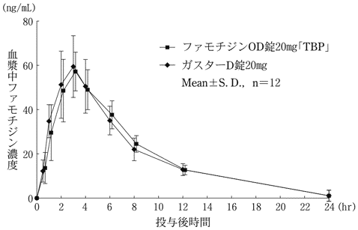  試験条件：健康成人男子、絶食時、それぞれ2錠、 水なし投与  得られた薬物動態パラメータについて統計解析を行った結果、両剤の生物学的同等性が確認された。 |  | 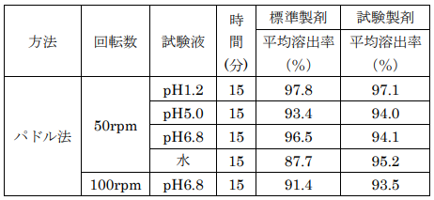  試験条件：日本薬局方溶出試験法 パドル法  溶出規格に適合していることが確認された。
貯法²  （取扱い上の注意²） |  | 室温保存  （開封後は湿気を避けて保存すること。） | 室温保存  （開封後は湿気を避けて保存すること。）
備考
1. 令和7年3月7日の薬価基準改定告示に基づく
2. 電子添文に基づいて記載（弊社製剤:2024年1月改訂第1版、標準製剤:2023年4月改訂第2版）

